棠外附小2019年5月24日教学区师生紧急逃生疏散演练方案
- 演练的目的意义：
通过举行紧急逃生疏散演练活动，旨在通过现场逃生教育，使学生掌握在紧急情况下的自护、自救、逃生知识，增强学生的防范意识，学会遇到危险时自护、自救、逃生的基本方法，逐步提高每位学生在特殊环境中和紧急情况下的自我保护、自我救助、紧急逃生的能力，同时也进一步提高我校突发安全事件应急指挥领导小组和全体师生的快速应急反应能力。
- 演练时间：2019年5月24日（周五）上午10:30-11:00。
- 演练内容：紧急逃生疏散。
- 演练参加人员：附小全体师生。
- 演练活动领导小组成员：
组 长：苏萍
副组长：宋伟、温红
成 员：郭飞、张晓莉、各年级负责人、各班班主任。
六、演练具体安排：
（一）疏散演练时间规划：
1、教学区疏散时间安排：5月24日上午10:10---11:00
10:20 下课，学生上卫生间、然后迅速回到教室。
10:25—10:30 全体教师到达指定岗位，各负责人清点人数。班主任和下班
老师进班进演练安全、纪律注意事项宣讲。
10:30 学生在教室座位上静坐等候。10:32，疏散演练开始；
10:40-11:00 演练总结；
11:00—11：10 各班回教室，抽时间分班做总结 。
2、整个演练过程，上下课铃声会正常进行，故10：20以下课铃响为准。
上午第二节课下课铃声会提前5分钟，其他时间节点以话筒通知为准，各班务必确保教室内广播声音打开，保证收听效果。10：20时全校各班迅速回到教室，完成疏散时注意点讲解，然后安静等候信号。10点28分全体师生以学校广播为信号为准，开始从教室往教学楼后面的草坪进行紧急疏散。
（二）疏散演练路线规划：
（1）1.8、1.9、1.10、2.8、2.9、2.10、3.8、3.9、3.10、4.8、4.9、4.10、5.7、5.8、5.9 十五个班经教学楼1号楼梯间下楼，经孔子像花园与教学楼间的通道到后草坪；
（2）1.5、1.6、1.7、2.5、2.6、2.7、3.5、3.6、3.7、4.5、4.6、4.7、5.4、5.5、5.6十五个班经2号楼梯到A区一楼厕所右转通道到后草坪，1.1、1.2走3号楼梯口直接到后草坪。1.3、1.4经1.4班后出口直接到后草坪；
（3）2.1、2.2、2.3、2.4、3.1、3.2、3.3、3.4、4.1、4.2、4.3、4.4十二个班从3号楼梯下楼，经乒乓球桌处进入到后草坪；
（4）1.11、1.12、6.3、6.4、6.5、6.6，经4号楼梯下楼，往12班教室外走廊，走内草坪再往展板通道，绕过孔子像花园从食堂B1区外台阶通道到后草坪；
（5）6.7、6.8、6.1、6.2，经5号楼梯下楼，走内草坪，靠科技馆一侧经展板通道，绕过孔子像花园从食堂B1区外台阶通道到后草坪；
（6）5.1、5.2、5.3三个班出东三栋后经过附小大厅、内操场，经孔子像与食堂B1区外台阶通道到后草坪。
（三）疏散教师工作安排：
（1）苏萍为本次演练总指挥；宋伟总协调兼后草坪秩序总负责，郭飞为教学楼3栋、4栋及3栋前的区域及路线秩序总负责人，温红为5栋和内草坪区域及路线的总负责人；
（2）楼梯间负责教师（均站在两层楼交接转角平台处）
楼层 | 1号梯 | 2号梯 | 3号梯 | 4号梯 | 5号梯
5楼梯口 | 高洁 | 陈凤明 | ------ | 张韬 | ------
4楼梯口 | 陈敏 | 刘娟 | 施莉 | 谢明洙 | 樊志红
3楼梯口 | 郭洪希 | 马健梅 | 张玲 | 韩凤丹 | 代乾中
2楼梯口 | 刘亚军 | 陈芊彤 | 任华容 | 谭秋菊 | 徐永祥
底楼 | 徐敬蓉  (负责) | 蔡洁  (负责) | 王妍珺  (负责) | 贾朝敏  （负责） | 吕翠萍  （负责）
每部楼梯负责人要进行该部梯的老师到位情况清点，并指导有序疏散。
（3） 其它重要位置安排：
教学楼A区与B区一楼转弯区：任红
后乒乓场地及与后草坪交界处灵活处理：钟云桂
附小内操场左侧（5栋一侧）重点是教学楼与内草坪的边接区: 李佑
附小内操场右域（科技馆一侧）重点是1号梯下来的转弯区：余涛
孔子像与教学楼间的通道：蔡熙
孔子像与食堂B1区处的通道和台阶：刘祥
草坪处负责集合整队：姜雷、苏楠
（4）班主任及下班老师安排
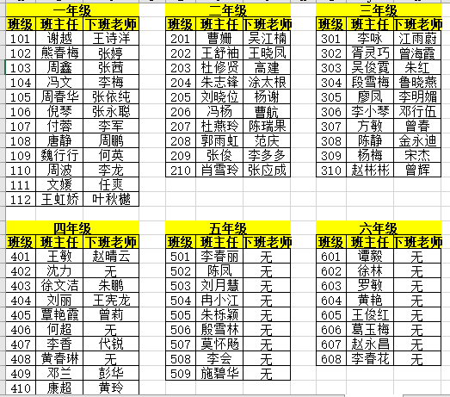
（5）照相：李帅 摄像：信息中心
（6）区域管理分工及应急处理：
宋伟：后草坪总指挥，含整个草坪区的路队、总结队形、疏散总结。
温红：检查5号梯、内草坪、孔子像通道、食堂通道的值守老师到位检查及工作督促，确保区域内疏散有序。
郭飞：教学楼4栋各班班主任与下班到位督促及1号梯和2号梯值守老师到位检查及工作督促，确保区域内疏散有序。
陈科池：教学楼5栋各班班主任与下班到位督促及4号梯值守老师到位检查及工作督促，确保区域内疏散有序。重点关注4号梯下楼后进内草坪的衔接。
张晓莉：教学楼3栋各班班主任与下班到位督促及3号梯、乒乓台区域和一楼3栋与4栋交接处转角处值守老师到位检查及工作督促，确保区域内疏散有序。
各区域负责行政一是检查本区域所有老师是否到位，确保疏散路线通畅、本区域所有班级有序疏散，二是在疏散过程中，如果本区域有特殊情况发生，负责应急处理，如有学生摔伤等，立即送医务室治疗；
（7）各班主任具体负责本班学生的疏散工作，下班老师必须全程认真协助，部分下班教师因学校统一安排那段时间除外）。
（8）到达后草坪后，要求各年级各班迅速安静并整队，由体育教师和年级负责人共同负责。
（三）集合整队时的站位：
每班两列，面向舞台，尽量靠近围墙一侧。附图如下：
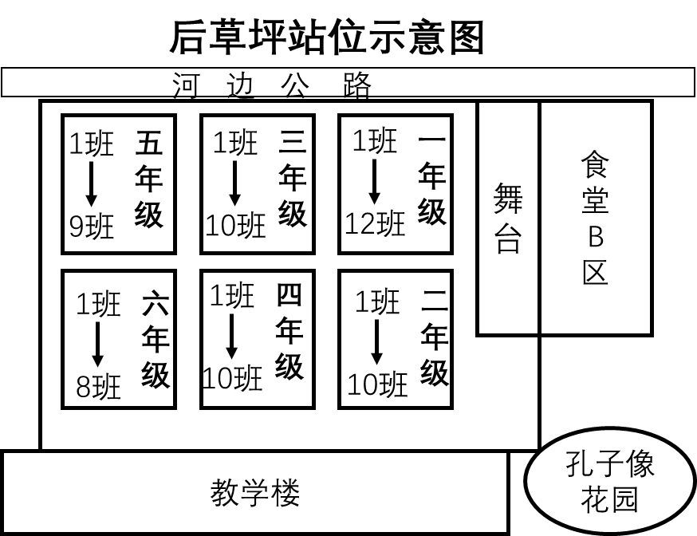
各班集合完毕后各班迅速清点人数，上报给年级负责人，年级负责人上报给任华容，任华容将统计表填好后报宋伟。（任华容负责提前制出演练各班的人数统计表）。
七、注意事项：
1、各班主任及各班生活教师在演练开展前务必要做好安全教育工作，疏散要求：
所有学生要沉着冷静，服从指挥；应做到快速、猫腰、护头、掩鼻（遇到浓烟时，可利用衣服、毛巾或者其他可利用的东西捂住口鼻，并尽量降低行走姿势，以免烟气进入呼吸道。如果烟气特别浓而使人感到呼吸困难，可贴近墙边爬行，因为近地处往往残留清新空气）；不拥挤，不推搡他人，不起哄，不高声喧哗，不争先恐后，不拉手搭肩，不嬉戏打闹，不弯腰做任何事情（如：系鞋带、拾钱物等），不逆流而行；在拥挤的人群中，注意双肘撑开平放胸前，形成一定空间保证呼吸；当发现自己前面有人摔倒了，马上要停下脚步，同时大声呼救，告知后面的人不要向前靠近；当自己摔倒时，应尽快爬起；当被踩踏时，要两手十指交叉相扣、护住后脑和颈部，两肘向前，护住双侧太阳穴，双膝尽量前屈，护住胸腔和腹腔的重要脏器。
班主任及下班教师在教学区疏散时要全程跟班；生活老师在公寓区疏散时要全程跟班。
2、各班学生疏散出教室时要实行教室前后门分流（比如教室前四排走
前门出，后四排走后门出。由各班主任具体划分并固定下来。）
3、疏散时学生不穿拖鞋、高跟鞋、暴走鞋，教师不穿高跟鞋。
4、各班及疏散路途中的负责老师要高度负责，严防学生疏散时发生拥挤、踩踏事故，还要注意防止摔伤。各班负责老师要重视对体弱学生和女生的疏散照顾，确保他们的安全。如在疏散时发生摔倒等意外情况，跟班教师要立即让后面的学生停下，把伤者救助到旁边后并联系陈科池安排老师送医务室，然后组织后面同学继续疏散。
5、学校将对各班本次疏散演练情况进行考核评价，考核人员：苏萍、温红、宋伟、郭飞、张晓莉、陈科池。宋伟、温红、郭飞、张晓莉、陈科池对教师到岗及履职情况进行考核。
6、全体教师务必高度重视，认真负责，全程参与，确保本次疏散演练圆满成功。如因工作失职，造成责任事故者，学校将按相关规定严肃追究当事教师的责任。
棠外附小德育处
2019年5月20日

